Informe Desafio 1

Samuel Ramirez

Miguel Ochoa Ramírez

Universidad de Antioquia

Informática II

Anibal

10/09/2024

a. Análisis del problema y consideraciones para la alternativa de

solución propuesta.

Para resolver el desafío lo primero que hicimos fue comenzar con el desarrollo del Hardware y su código respectivamente. Para esto conectamos un arduino, el generador de ondas, dos pulsadores y un LCD en el cual vamos a desarrollar el proyecto. Comenzamos a utilizar las librerías para programar la salida del LCD, después analizamos cómo funcionaba el generador de ondas y revisamos los datos para saber cómo aplicarlos y desarrollar un algoritmo que nos dijera qué tipo de función estábamos analizando y los demás requerimientos. Primero decidimos saber que el sistema para encontrar la frecuencia es saber cada cuánto se repite el valor del cero o del cual parte la función al inicio, para evitar que este sea alterable decidimos hacer un promedio entre el valor máximo y el mínimo . Luego basado en el tiempo que se demora en repetirse sacaremos la frecuencia y también la amplitud la cual solo debemos convertir a voltios. El problema con el que nos encontramos es el manejo de la memoria dinámica y su expansión a través de el procedimiento para hacerlo de la forma más óptima posible analizamos la cantidad de datos que ocurren en un ciclo al contar la cantidad de datos que hay entre el inicio y la primera cresta luego lo multiplicamos por 4 y por una constante para hacer una mínima cantidad de ondas para analizar a la hora de ingresar datos nuevos si el espacio no es suficiente el array duplica su tamaño, Como alternativa a este sistema también consideramos tener varios arreglos los cuales ciclaran los datos para almacenarlos y analizarlos teniendo dos arreglos de cierto tamaño y cuando cierto punto ya fuera analizado se cambiaría de lugar.

análisis frecuencia

Para analizar el tipo de función que estamos viendo tenemos cuatro categorizaciones, la primera es la función cuadrada la cual es sencilla ya que simplemente puede tener dos valores el máximo y el mínimo, la segunda es la función triangular que cambia rápidamente de valor cuando llega al máximo o al mínimo y solo lo toca por un pequeño instante de tiempo, aunque como alternativa a esto también se puede derivar la función de esta y si no es derivable, pero lo descartamos ya que es muy complejo conseguir la función exacta. La tercera es la senoidal la cual tiene cambios menos abruptos y por lo tanto en los valores máximos se conservan en un intervalo por un tiempo más largo.

b. Esquema donde describa las tareas que usted definió en el desarrollo

de los algoritmos.

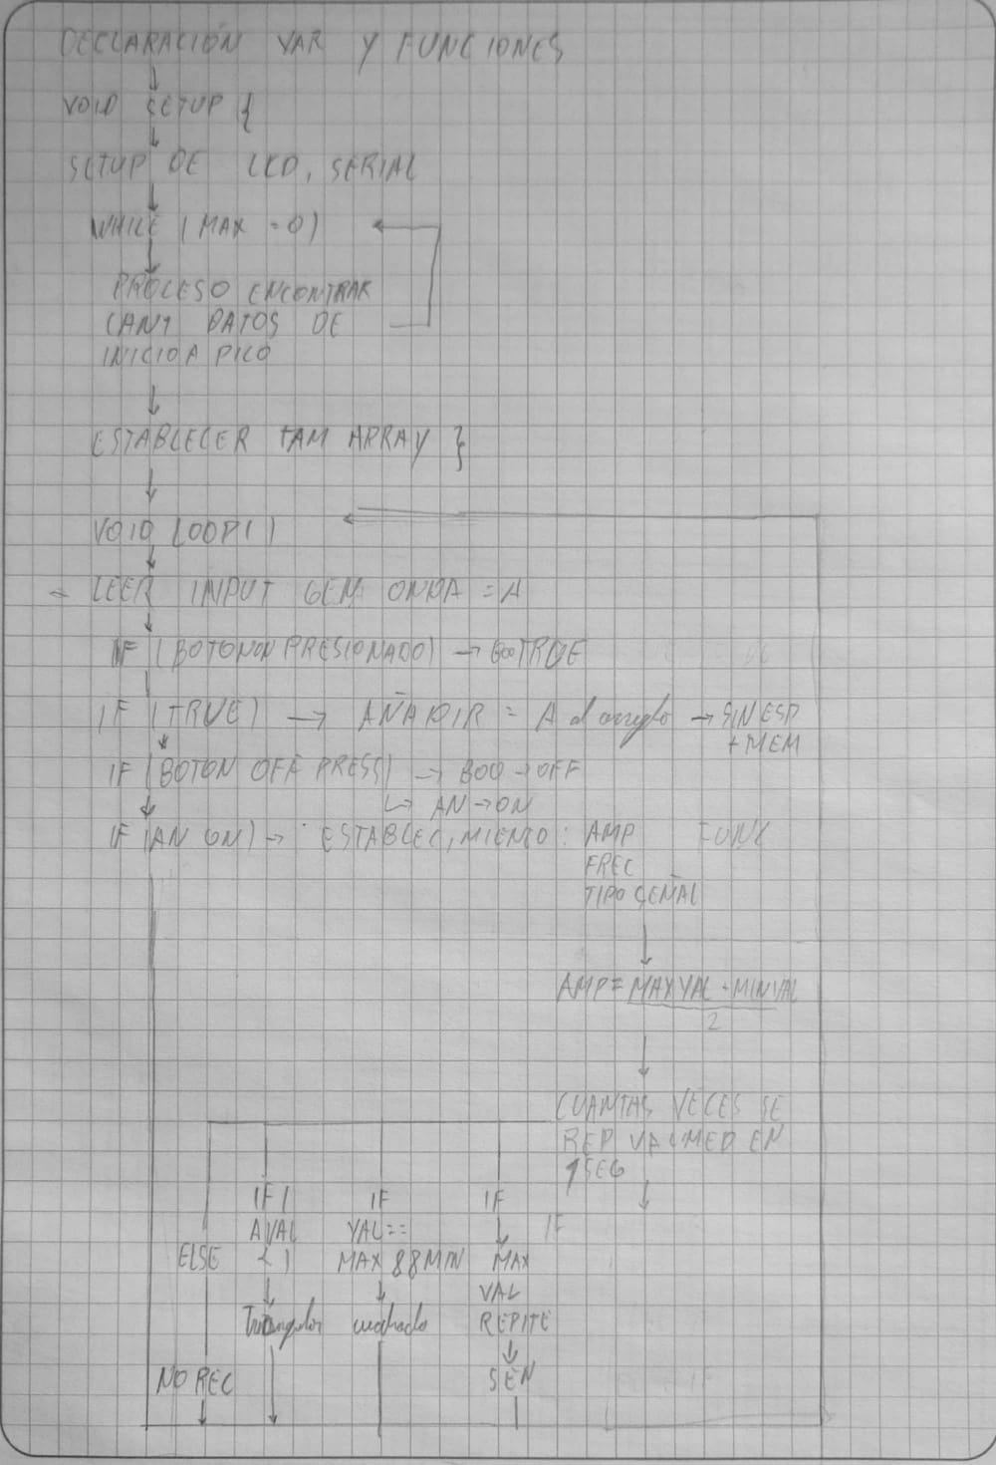

c. Algoritmos implementados.

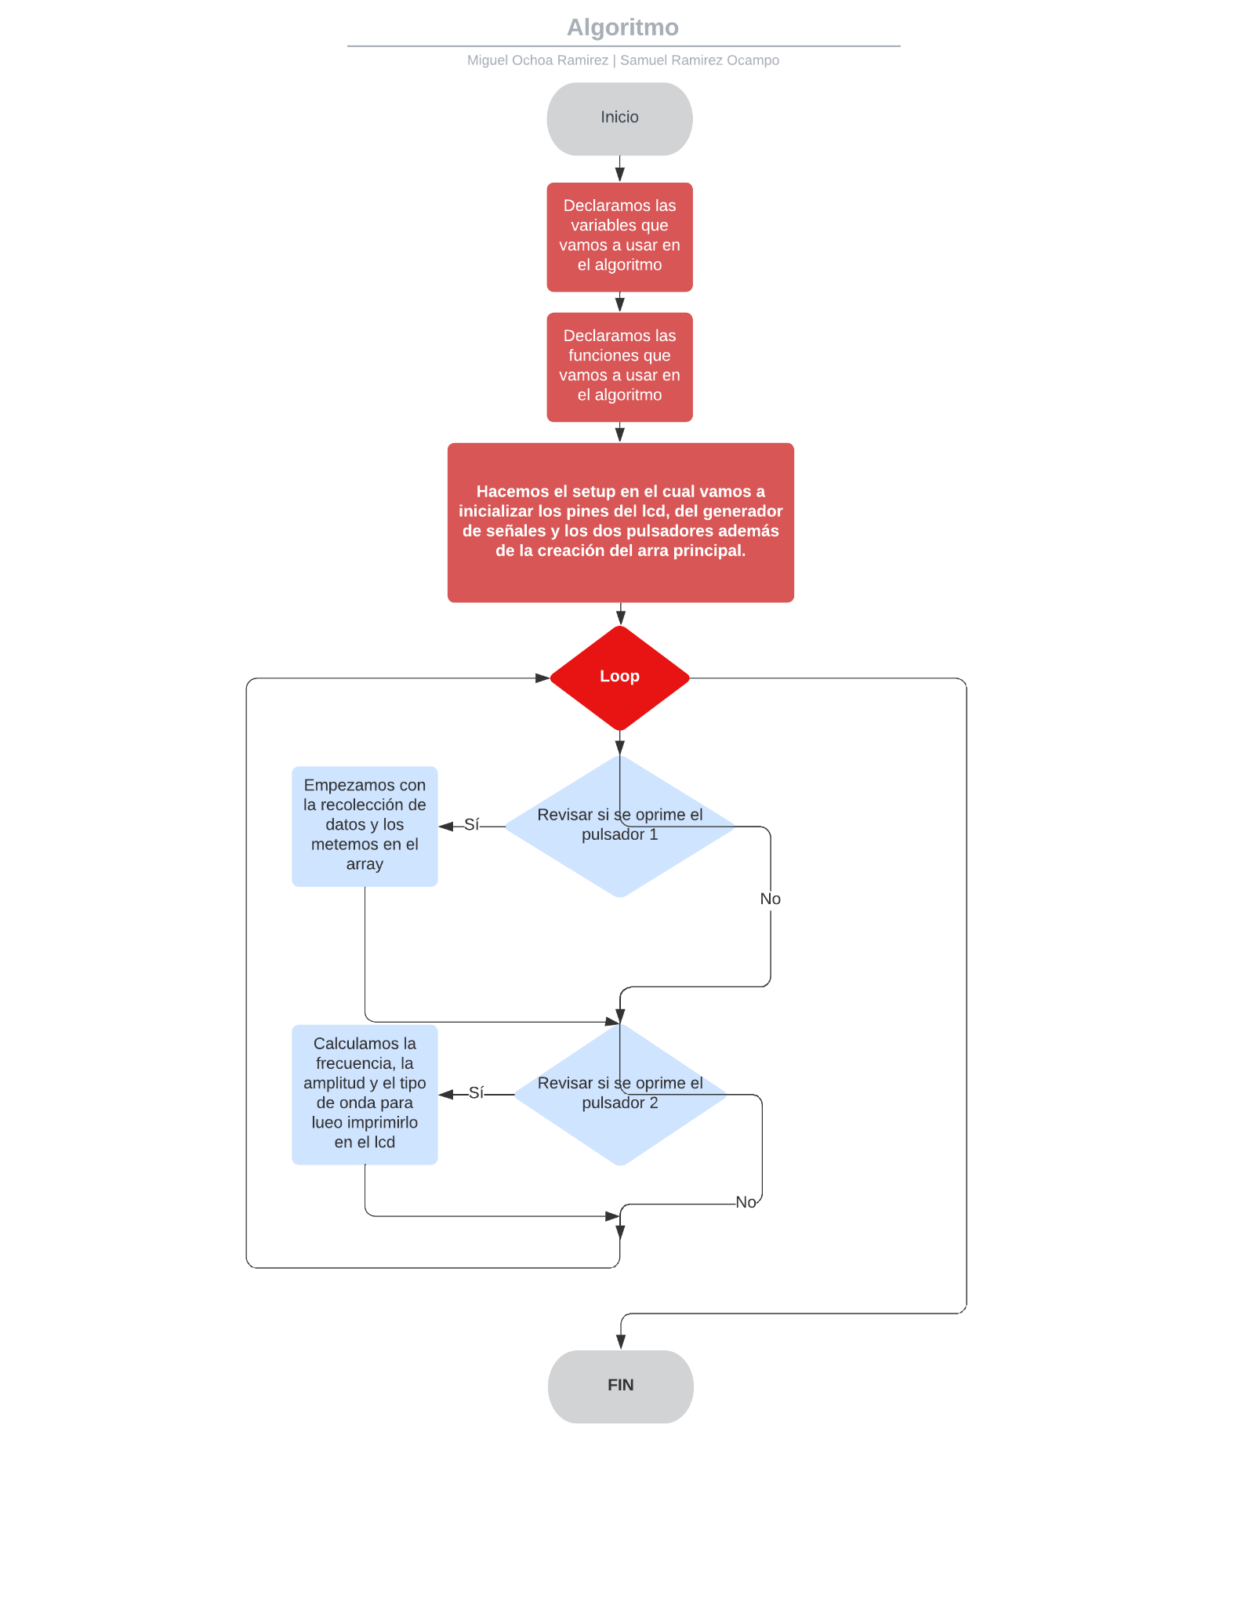

d. Problemas de desarrollo que afrontó.

En el transcurso de la planificación de la lógica del algoritmo se nos presentaron varios problemas; El mayor de todos y el más importante fue el cómo íbamos a hacer el arreglo y que parámetros debe contener ya que de este dependía todos los procesos que íbamos a hacer en el algoritmo, planteamos varias soluciones las cuales trajeron otras dificultades como el manejo de memoria, la eficiencia computacional y muchas otras las cuales nos limitaban a usar los recursos de manera adecuada y nos obligaba a buscar métodos más difíciles para amortiguar estos problemas.

En el desarrollo del programa encontramos varias dificultades en arduino como por ejemplo en la implementación del circuito y lo que este conlleva, además en algunas situaciones realizaba operaciones las cuales no estaban previstas a ocurrir en la ejecución por lo cual también nos forzó a investigar e indagar mucho más en el funcionamiento del mismo.

El trabajo en equipo en un principio fue un problema ya que si no teníamos el array principal no nos podíamos dividir las tareas por lo cual no nos dejó trabajar de la manera más eficiente en un principio, y también por el tiempo individual de cada integrante era necesario una buena organización del mismo.

e. Evolución de la solución y consideraciones para tener en cuenta en la

implementación

Para abordar estos problemas, decidimos priorizar el desarrollo del hardware y su integración con el software. Conectamos un Arduino, un sensor de frecuencia, un generador de señales y una pantalla LED. Empezamos por implementar las librerías necesarias para controlar la pantalla y luego nos enfocamos en la calibración del sensor de frecuencia. Utilizamos técnicas de filtrado para limpiar los datos y mejorar la precisión de las mediciones.

El desafío principal fue el manejo de grandes volúmenes de datos. Para gestionar esto de manera eficiente, decidimos en un principio usar un enfoque basado en 2 arrays. Implementamos los arrays de tamaño fijo para almacenar los datos de las señales, alternando entre ellos para facilitar el análisis en tiempo real. Si el espacio en uno se llenaba, el sistema cambiaba al segundo y comenzaba a sobrescribir el primero, aunque al final por temas de eficiencia en memoria decidimos usar solo uno e irlo sobreescribiendo a él mismo cuando se llenaba y así lograr que no se llenara la memoria.

Para categorizar las señales, identificamos tres tipos de formas de onda. La primera es la onda rectangular, que presenta transiciones abruptas entre dos niveles de voltaje. La segunda es la onda senoidal, caracterizada por su forma suave y continua, y la tercera es la onda triangular, que cambia de manera lineal entre los niveles máximo y mínimo, pero con una pendiente constante. Cada tipo de onda requiere un enfoque específico para su análisis y procesamiento.